哈尔滨工业大学（威海）软件学院
高级程序设计II 实验报告
总分：10分， 实际得分：
姓名 | 王少博 |  |  | 院系 |  | 软件学院 |  |  | 学号 | 181110315
任课教师 |  | 丁建睿 |  |  |  |  | 指导教师 |  | 丁建睿
实验地点 |  | 研究院二楼机房 |  |  |  |  | 实验时间 |  | 2019.3.31
实验名称
预习报告(对实验主要内容的认识)
- 学习了文件相关的基本操作，对输入输出流有了一些基本的了解
- 排序算法，认识了选择，冒泡，插入，希尔，归并（自顶向下，自底向上）， 快速排序。
- 运算符重载
- 友元函数调用私有类对象成员
- 拷贝构造函数，默认构造函数的应用
实验内容（问题，思路，程序，结果，实验过程中遇到问题的解决方法）
Sort
random.txt的创建：利用一个系统库的rand()随机生成，来满足30000个随机数的要求
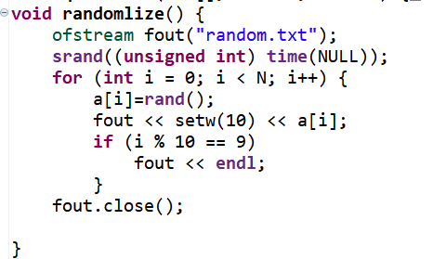
文件操作： ostream fout（“random.txt”）以及 istream fin(“random．txt”)分别用来输入输出。类比把cin－＞fin，cout－＞fout就能处理相关输入输出了，为了美观性，插入left来左对齐
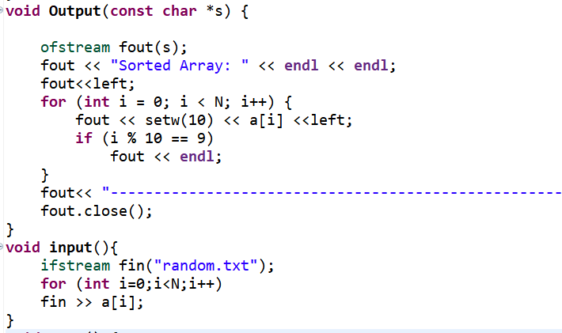
- 排序算法的选择： 查阅了《算法》之后我写了两个总结关于上述六个算法（冒泡因为经常用就没有写了），总结在了自己的两个html文件中
（其中归并排序得算法我也做了总结，不过没有在程序中实现）
在这里给出快速排序算法：
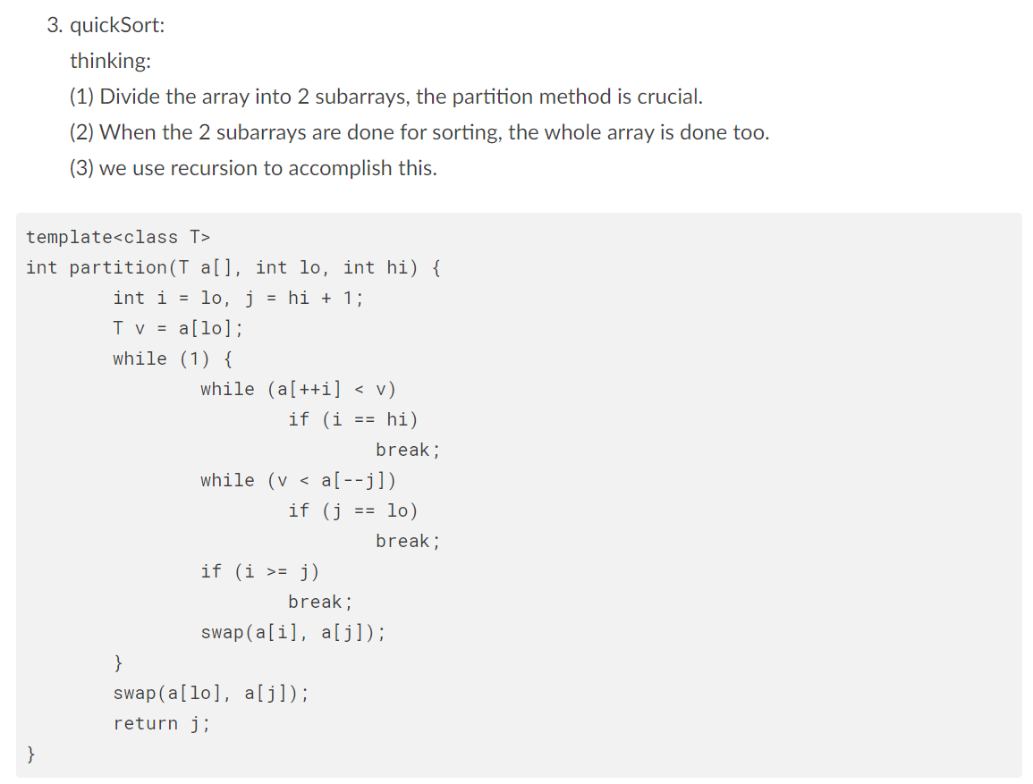
首先我们对这个数组进行一个二划分
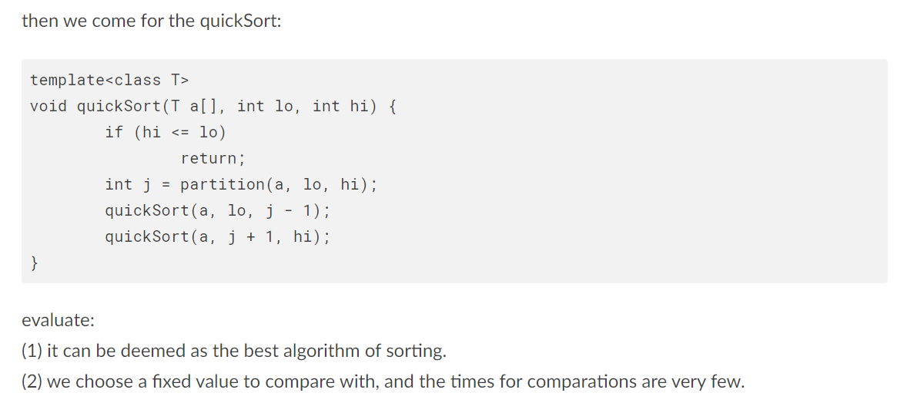
然后我们递归地对数组进行排序。
为了增强客户粘合度，我们定义一个菜单函数。
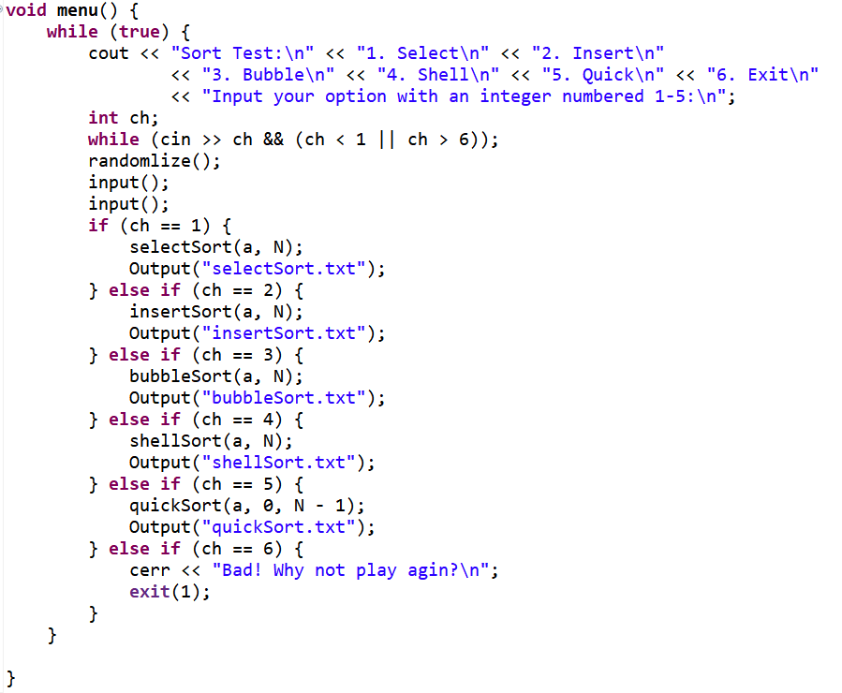

Ｍatrix
成员变量：行，列，数据组成的数组指针；
成员函数：
- 构造函数：无参，含参，拷贝，正好用到了新学的初始化器来初始化成员变量。这里由于二维数组用指针写起来比较难受，因此采用一维数组的形式来初始化，简洁一些。
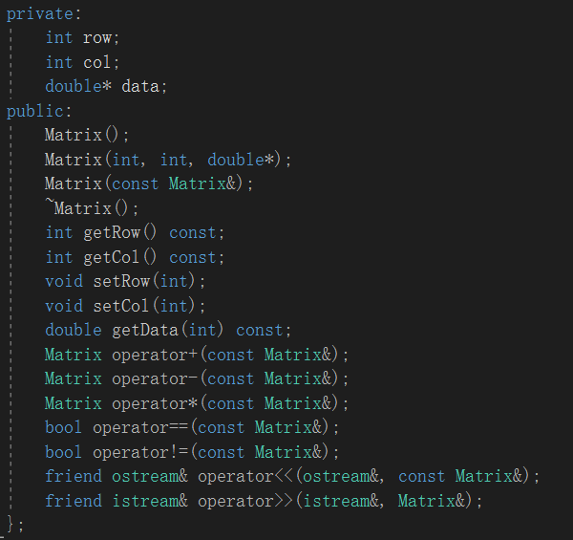
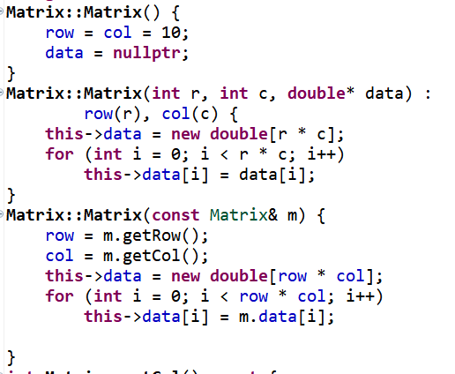
（２）重载几个操作符：
对于＋，－，＊操作，我们均返回对象以实现级联操作；
具体就是定义新对象，一一用两个老对象得数据赋值
对于＝＝ 和！＝，我们返回bool值来判断；
对于＞＞和＜＜我们只能采取使用友元的方式来定义。
另外，由于是矩阵运算，我们均使用断言来判断操作的合法性，如果操作不合法就终止程序
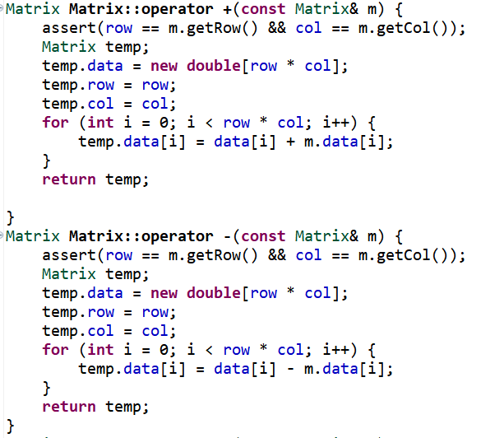
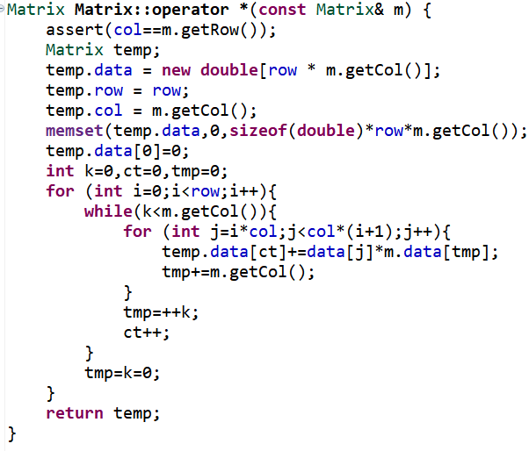
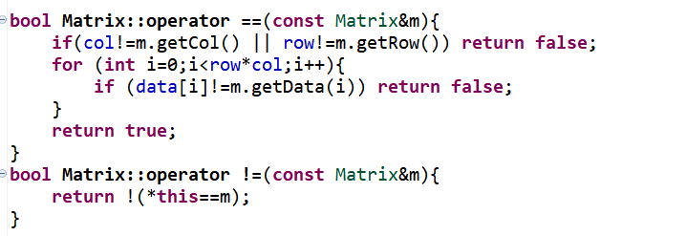
小技巧：对于！＝我们对于＝＝取反即可。

友元函数的声明可以让我们直接访问成员私有变量并且修改它的值
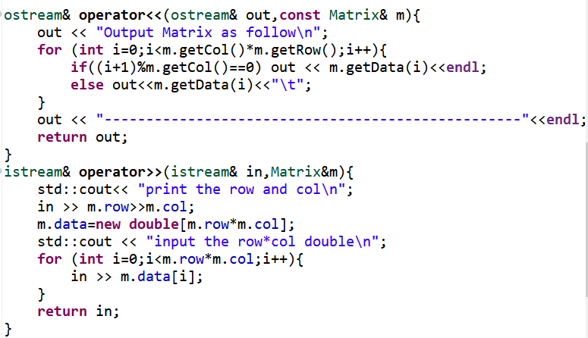

这期间遇到的问题在于operator的返回值，如果返回引用的话，我们只能使用return *this；（因为如果是return temp的话，temp是一个临时变量的话他的生命周期只有一个函数那么长，之后就被销毁了），但是返回*this意味着当前对象已经被修改了——这是我们不希望的结果。所以我们定义一个局部变量然后返回Matrix——返回的时候就是调用拷贝构造函数生成一个新的对象来满足我们的要求,同时也避免了对象私有数据被修改的情况，只得出我们需要的值
最后是主函数部分：
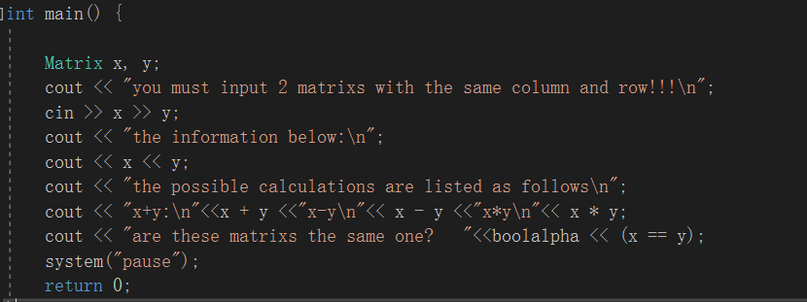
样例如下：
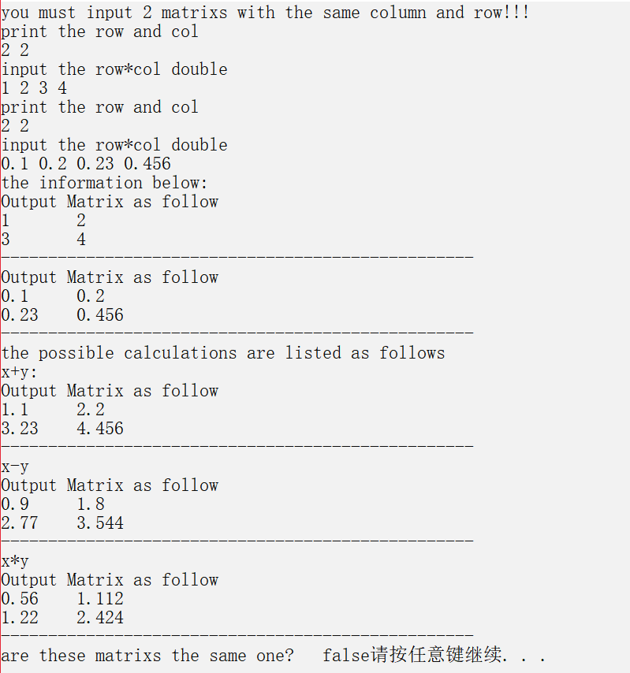
以下是断言得功能。
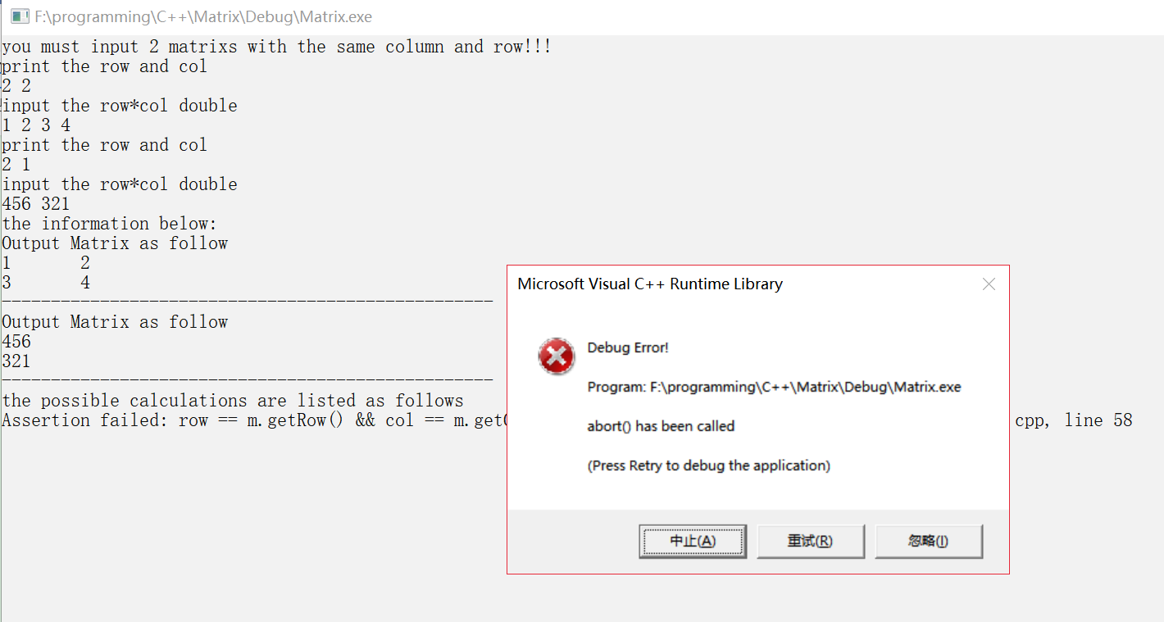

教师评价 |  |  | 总分 |  | 10 |  |  | 实际得分

